**CLOCK :**



**WEATHER :**

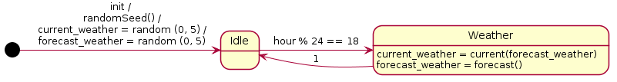

**CLICK :**